Задания для обучающихся 1-4 классов

Какие нарушения правил поведения на железной дороге изображены на картинках? Назовите эти нарушения и придумайте подписи под каждую картинку.
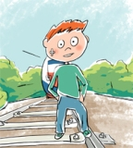

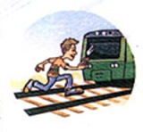  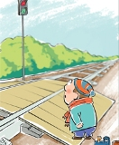  2.  3. |  |  | 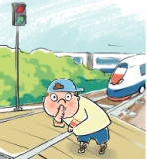 |  | 4.
5.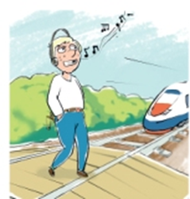 |  |  | 6. 7  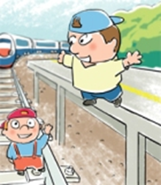 |  | 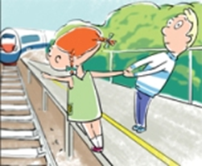
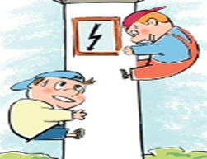 |  |  |  |  | 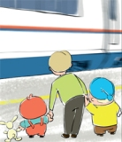
8. |  |  |  |  | 9.
Задания для обучающихся 1-4 классов
Какие нарушения правил поведения на железной дороге изображены на картинках? Назовите эти нарушения и придумайте подписи под каждую картинку.

1.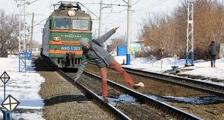 2. 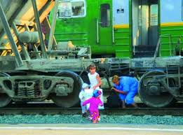

3. 4.
5. 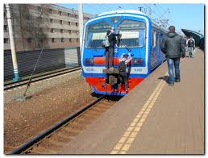 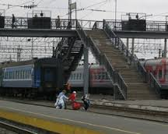 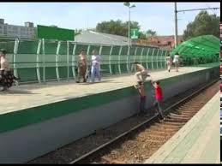 6. 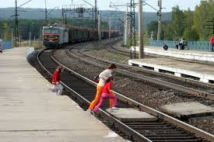
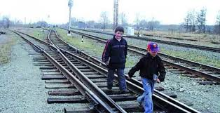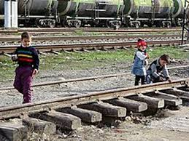
7. 8.

Тестовые задания для учащихся 1-4 классов.

1.Для чего нужна железная дорога?
а) место для игр в прятки;
б) место для размещения вагонов;
в) чтобы перевозить пассажиров и грузы.
2.Почему нельзя наступать на рельсы?
а) можно поскользнуться, упасть и получить травму;
б) может ударить электрическим током;
в) это все выдумки, на рельсы наступать можно.
3.Почему нельзя приближаться к железной дороге в наушниках?
а) можно не услышать приближение поезда;
б) можно запутаться в проводах наушников и упасть;
в) это не правда, в наушниках можно подходить к железной дороге.
4.Когда можно перелезать через автосцепные устройства между вагонами поезда?
а) когда очень торопишься;
б) никогда нельзя перелезать;
в) когда видишь, что так делают другие.
5.Чего нельзя делать на платформе в ожидании поезда?
а) спокойно стоять;
б) читать газету или книгу;
в) играть в подвижные игры.
6.Для чего нужны окна в вагоне поезда?
а) для того, чтобы выбрасывать мусор;
б) для того, чтобы высовывать голову, когда жарко;
в) для проветривания вагона.
7.Переходя железнодорожные пути по пешеходному настилу, вы увидели, что приближается поезд, который может перегородить вам дорогу. Ваши действия:
а) поторопитесь перебежать через пути;
б) замедлите ход, отойдете на безопасное расстояние, подождете, когда поезд пройдет, и только потом станете переходить;
в) посмотрите на окружающих и сделаете как они.
8.На какое минимальное расстояние от крайнего рельса стоит отойти когда приближается поезд?
а) 5 метров; б) 2 метра; в) 10 метров.
9.Подвижные игры нельзя устраивать:
а) в спортивном зале;
б) во дворе дома;
в) на железнодорожной платформе.

Задания для учащихся 1-4 классов.

Игра «Опасно-безопасно»

Учитель называет разные ситуации, а учащиеся определяют опасные они или безопасные, если ситуация опасная учащиеся поднимают красные кружки, если безопасные – зеленые кружки.
Ситуации:
1.Сережа играет с мячом на платформе.
2.Света идет по рельсам.
3.Дети играют в прятки. Оля спряталась под вагон, чтобы ее не нашли.
4.Вася вместе с родителями ожидает поезд на вокзале в зале ожидания.
5.В вагоне электрички жарко, Петя открыл окно и высунул голову.
6.Дима переходит железнодорожные пути по подземному переходу.
7.Настя очень спешила, решила сократить путь, и пошла через рельсы.
8.Ребята устроили на железнодорожной платформе гонки на велосипедах.
9.Витя, слушая музыку в наушниках, переходил железную дорогу.
10.Галя не стала перебегать железную дорогу перед приближающимся поездом, а подождала, когда загорится зеленый свет светофора.
Викторина
Ответьте на следующие вопросы:
1.Пропускает поезда, знает все – кому куда, поезд примет и отправит, зря на месте не оставит, через станцию пропустит, все запомнит, не упустит (дежурный по станции)
2.Как называется стальная магистраль по которой передвигаются поезда?
(железная дорога)
3.Что вам помогает узнать о правилах поведения на железной дороге? (знаки)
4.Если ты перебегаешь железную дорогу перед близко идущим поездом, то это (опасно)
5.Как называется профессия хозяина пассажирского вагона? (проводник)
6.Где можно узнать, когда отправляется поезд? (расписание)
7.Как называется место остановки поезда? (станция)
8.Как называется заграждение на переезде, которое закрывает дорогу машинам? (шлагбаум)

